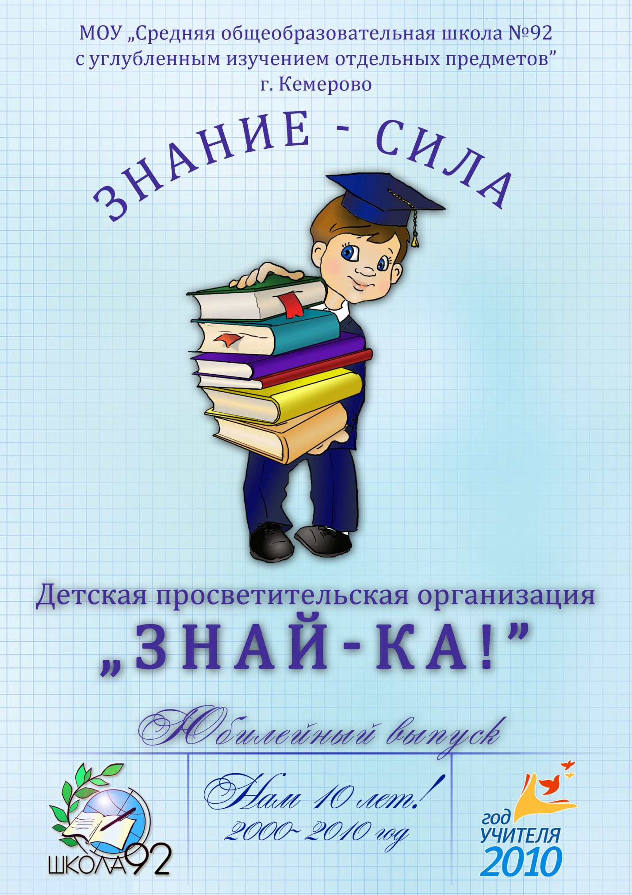

ШКОЛЬНАЯ
ДЕТСКО-ЮНОШЕСКАЯ ПРОСВЕТИТЕЛЬСКАЯ ОРГАНИЗАЦИЯ
«ЗНАЙ-КА!»
НАШ ДЕВИЗ: ЗНАНИЕ – СИЛА!
- Что узнали сами – расскажем другим
- Чему научились сами - научим других
ЦЕЛЬ: РАЗВИТИЕ ПОЗНАВАТЕЛЬНЫХ ИНТЕРЕСОВ, ПОТРЕБНОСТИ В
ПОЗНАНИИ КУЛЬТУРНО – ИСТОРИЧЕСКИХ, ДУХОВНО - НРАВСТВЕННЫХ
ЦЕННОСТЕЙ, РАЗВИТИЕ ТВОРЧЕСКОЙ АКТИВНОСТИ;
Задачи:
- способствовать углублению и расширению приобретаемых на
уроках и во внеурочной деятельности знаний, обеспечивающих
активную социальную адаптацию учащихся;

- совершенствовать навыки анализа различных явлений;
- расширять кругозор школьников;
- развивать творческие возможности;
- повышать общую языковую культуру учащихся;
- развивать и совершенствовать психологические качества школьников:
любознательность, активность, волю, самостоятельность в приобретении
знаний;
- выявить одаренных в каком-либо направлении учеников, а также
воспитывать у учащихся веру в свои силы.

Школьная
детско-юношеская просветительская организация
«Знай-ка!»
Школьная детско-юношеская просветительская организация
«Знай-ка!» существует вот уже 10 лет (с 2000 года). Все десять лет руководит организацией учитель русского языка и литературы Ирина Фридриховна Аврамчук, учитель высшей категории, Почётный работник общего образования РФ.
В состав отряда входят обучающиеся младшего, среднего и старшего звена. Система работы в организации построена на принципе преемственности:
начальная школа – среднее звено – старшее звено.
Учащиеся 5-11-х классов работают с обучающимися начальной школы, а затем ученики начальной школы, переходя в среднее звено, с интересом включаются в работу отряда и становятся активными его участниками. По такому же принципу взаимодействуют между собой старшее и среднее звено.
Деятельность просветительской организации позволяет ученикам общаться с гораздо более широким, чем на уроках, кругом явлений, становится источником многообразных впечатлений. Движущей силой этой деятельности выступает интерес. Если работа на уроке, регламентированная единой и обязательной для всех программой, направлена на формирование системы знаний, умений и навыков, то работа просветительской организации импонирует школьнику добровольностью участия, свободой индивидуального выбора материала, форм общения с искусством слова, способов творческого самовыражения – возможностью делать то, что хочешь и можешь. Это, по словам Б.М. Неменского, «зона свободного поиска». Наконец, в работе организации более откровенно само общение - разноплановое, полифункциональное (межличностное, познавательное, художественное, творческое), отличающееся открытостью и неформальностью, атмосферой подлинного сотворчества. Работа просветительской организации идёт в разных направлениях: учащиеся подробнее знакомятся с различными видами искусства, учатся любить Родину, быть патриотами, умению вести себя в обществе и т .д.
Деятельность данной организации направлена не только на внепредметную деятельность, но и на работу по предмету (русский язык и литература).
Работе по русскому языку и литературе просветительская организация
«Знай-ка!» придает огромное значение, потому что в системе школьных дисциплин изучение родного языка занимает особое место.
Это определяется, прежде всего, его ролью в обществе. Язык не просто обеспечивает наше общение в любой сфере жизни. Язык – инструмент нашей мысли и наших чувств. Степень речевого развития – это и степень развития мышления, а значит, хорошее владение языком – условие успешной работы по всем учебным предметам.
Эта работа рассматривается как мощное дополнительное средство формирования интереса к предмету, как средство расширения и углубления знаний, приобретаемых детьми на уроках.
Особый интерес к такой работе в современной школе объясняется еще и тем, что, будучи менее инерционной, нежели программное, урочное преподавание, она задает тон ломке методических стереотипов, рождению новых подходов к преподаванию русского языка и литературы. Просветительская деятельность становится своеобразной лабораторией творчества, в которой модернизируются нетрадиционные для учебного процесса формы общения с миром слов.
Такую работу по русскому языку и литературе нельзя смешивать с особым видом работы школы по выполнению ею учебно-воспитательных задач, известных в школьной практике под названием «дополнительных занятий» или «работы с отстающими», организуемых для оказания помощи ученикам, которые по той или иной причине не усвоили программный материал и должны восполнить пробелы в знаниях. Данный вид деятельности имеет в виду не какую-либо часть обучающихся, выделяемую по успеваемости или степени подготовленности, а всех учеников, и это является обязательным элементом нормальной организованной работы школы.
Члены просветительской организации «Знай-ка!» считают, что необходимость проведения предметной и внепредметной работы с младшими школьниками диктуется, во-первых, желанием детей узнать нечто новое, во-вторых, методическими соображениями: внеклассные занятия способствуют более прочному и сознательному усвоению изученного на уроке материала, обогащению словаря, развитию речи. Такая деятельность даёт возможность пробудить у школьников интерес к различным предметам, привить любовь ко многим дисциплинам.
Деятельность просветительской организации тесно связана с урочной деятельностью, так как только в их взаимодействии возможно претворение в жизнь тех сложных задач, которые в настоящее время стоят перед школой.
Необходимо отметить, что, несмотря на тесную связь с уроком, данная деятельность, тем не менее, постоянно стремиться к некоторой автономности: к расширению и углублению знаний учащихся по предметам, к поискам форм, наиболее адекватно отражающих специфику занятий по интересам. Это кажущееся противоречие – тесная связь с обязательной программой и в то же время выход за ее пределы – составляет одну из особенностей работы просветительской организации «Знай-ка!», которая призвана, развивая познавательные интересы ученика, учитывать эти интересы и опираться на них. Изучение различных интересов учащихся показывает, как велико желание школьников узнать новое. Строгие рамки урока и насыщенность программы по предметам не всегда позволяет ответить на многие вопросы, интересующие детей. И в этом случае на помощь приходят внеклассная работа, например, работа просветительской организации «Знай-ка!»
Таким образом, деятельность просветительской организации является неотъемлемой частью всей учебно-воспитательной работы в школе и подчинена общим целям образования и воспитания учащихся.

Утверждаю Директор МОУ «СОШ №92» Э.Э.Кожевникова
ПЛАН РАБОТЫ ШКОЛЬНОЙ
ДЕТСКО-ЮНОШЕСКОЙ ПРОСВЕТИТЕЛЬСКОЙ ОРГАНИЗАЦИИ
«ЗНАЙ-КА!»
на 2009-2010 учебный год
Месяц | Название мероприятия | Область просвещения | Форма проведения
Сентябрь | Организационное собрание  «Бережём энергию вместе» | Определение области просвещения  Экономика | Круглый стол  Ролевая игра
Октябрь | «Мы за здоровое питание» | Здоровый образ жизни | Театрализованная ролевая игра
Ноябрь | «В гостях у русского языка» | Русский язык | Путешествие-викторина  «На лингвистическом заводе»
Декабрь | «У Лукоморья…»  по страницам сказок А.С.Пушкина | Литература | Путешествие-викторина  «Литературная прогулка»
Январь | Православные праздники | Культура | Театрализованная викторина
Февраль | «Путешествие по стране Вежливости» | Этикет | Игра-путешествие
Март | «Открытие картинной галереи» | Изобразительное искусство | Игра - театрализация
Апрель | «Дорога в космос» | История | Путешествие во времени
Май | «Мы помним эти имена!» | История | Колесо истории

АКТИВ
ДЕТСКО-ЮНОШЕСКОЙ ПРОСВЕТИТЕЛЬСКОЙ ОРГАНИЗАЦИИ
«ЗНАЙ-КА!»

Аврамчук Елизавета
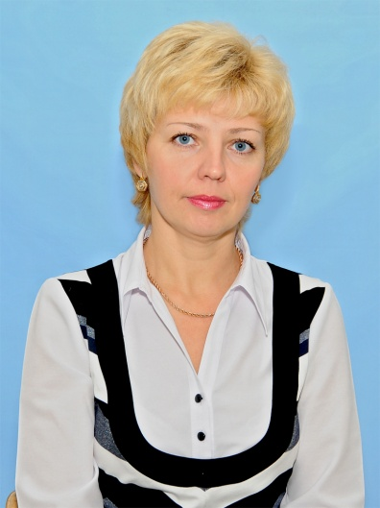
Руководитель ШДЮПО «Знай-ка»! Аврамчук Ирина Фридриховна
Никитина Диана
Губарева Евгения
Орлов Вячеслав
Кац Михаил

Гаязова Алина
Федотова Алина
Ефремова Юлия
Устав
школьной детско-юношеской просветительской организации

«Знай-ка!»
1. Общие положения.
1.1. Школьная детско-юношеская просветительская организация «Знай-ка!» муниципального общеобразовательного учреждения «Средняя общеобразовательная школа №92 с углублённым изучением отдельных предметов» является добровольной, самодеятельной самоуправляемой общественной организацией. Школьное объединение обучающихся, созданное с целью сплочения ученического коллектива, должно способствовать развитию индивидуальных способностей каждого и формированию всесторонне развитой личности.
1.2. Школьная детско-юношеская просветительская организация объединяет детей и подростков на принципах добровольности, независимости, общих интересов.
1.3. ШДЮПО «Знай-ка!» помогает обучающимся познавать, воспитывать и обучать самих себя, самоуправляться и самореализоваться, принимая участие во всех общих делах.
1.4. ШДЮПО «Знай-ка!» - самоуправляющаяся организация, действующая в соответствии с основными направлениями воспитательной работы образовательного учреждения.
1.5. ШДЮПО имеет Программу деятельности, Устав, эмблему, гимн, девиз.
1.6. Содержание деятельности ШДЮПО «Знай-ка!» определяется программой деятельности. Организация на добровольной основе может вступать во взаимоотношения с другими детскими, подростковыми и молодёжными организациями.
Цели и задачи
Цель ДПО «Знай-ка!»: Развитие познавательных интересов, потребности в
познании культурно-исторических, духовно-нравственных
ценностей, развитие творческой активности;
Основные задачи:
- способствовать углублению и расширению знаний, полученных на уроках и
во внеурочной деятельности, обеспечивающих активную социальную
адаптацию обучающихся;
- совершенствовать навыки анализа различных явлений;
- расширять кругозор обучающихся;
- развивать творческие возможности;
- повышать общую языковую культуру обучающихся;
- развивать и совершенствовать психологические качества обучающихся:
любознательность, активность, волю, самостоятельность приобретении
знаний;
- выявлять одаренных в каком-либо направлении обучающихся, а также
воспитывать у них веру в свои силы.

2. Членство в школьной детско-юношеской организации «Знай-ка!»
2.1. Членом ШДЮПО «Знай-ка!» может быть любой обучающийся старше
8 лет, признающий устав, цели, задачи организации и принимающий личное участие в работе организации.
2.2. Выпускники школы могут оставаться членами просветительской организации «Знай-ка!» по их желанию, если у них есть возможность принимать участие в делах организации.
2.3. Пребывание в организации прекращается по желанию члена организации.

3. Права и обязанности членов ШДЮПО «Знай-ка!»:
3.1. Дети, подростки и взрослые имеют в организации равные права, строят свои
отношения на основе взаимного уважения и товарищества.
3.2. Члены организации имеют право:
- пользоваться поддержкой, защитой и помощью организации;
- принимать участие в выборах органов организации и быть избранным в них;
- участвовать в мероприятиях, проводимых организацией;
- вносить предложения, касающиеся деятельности организации, участвовать в
обсуждении и добиваться их реализации;
- представлять интересы организации по поручению ее выборных органов;
- заключать с администрацией школы договор о предоставлении
соответствующих условий для деятельности.
3.3. Члены организации обязаны:
- соблюдать Устав организации;
- принимать участие в деятельности организации;
- выполнять решения руководящих органов организации;
- способствовать своей деятельностью эффективности работы организации;
- не совершать действий, нарушающих Устав организации, этику товарищеских взаимоотношений, а также действий, наносящих какой-либо ущерб организации, воздерживаться от деятельности, противоречащей целям и задачам, провозглашенным организацией.
4.Организационная структура и органы управления организации:
Руководителем ШДЮПО «Знай-ка!» является «Учитель-академик»
(«Учитель-академик» - учитель, который подготовил более 5-ти обучающихся и у которого более 5-ти обучающихся успешно выступили с защитой научных работ на научной конференции)
Высшим органом в школьной ДЮПО является «Совет старейшин», который вместе с «Учителем-академиком» принимает важные для организации решения и вырабатывает программу деятельности.
Исполнительным органом является Актив ДЮПО «Знай-ка!»
Периодичность заседаний «Совета старейшин 1 раз в 3 месяца.
Периодичность заседаний всех членов ДЮПО «Знай-ка!» не реже 1 раза в месяц.
Общее собрание правомочно, если на нем присутствуют не менее половины членов организации. Решения принимаются открытым голосованием простым большинством голосующих членов организации, присутствующих на собрании.
5. Организация работы детского общественного объединения
Организация в соответствии с поставленными целями и задачами проводит следующую деятельность:
- участвует в реализации программ, направленных на
улучшение воспитания и просвещения детей и юношества;
- проводит работу по вовлечению детей и подростков в культурную, спортивную, образовательную и иную общественно-полезную деятельность;
- осуществляет деятельность в соответствии с основными направлениями воспитательной работы образовательного учреждения для достижения целей и реализации задач, предусмотренных Уставом организации.
5.1. Принципы работы
В основе работы ДЮПО «Знай-ка!» лежит принцип преемственности:
начальная школа – среднее звено – старшее звено.
Учащиеся 5-11-х классов работают с обучающимися начальной школы, а затем ученики начальной школы, переходя в среднее звено, с интересом включаются в работу отряда и становятся активными его участниками. По такому же принципу взаимодействуют между собой старшее и среднее звено.
Принцип ценностно-смыслового равенства: “хоть ты и маленький, но такой же человек, как и я, у тебя всё получится; я уважаю тебя. Мы вместе делаем общее дело”.
Принцип культуросообразности: осуществление воспитания в соответствии с тем культурным наследием, которое сложилось в нашем обществе.
Принцип природосообразности: учет половозрастных особенностей, наследственного фактора, физиологических и биологических особенностей
детей.
Принцип творчества: воспитание творческой личности в творчестве при участии педагога творящего.
Принцип целостности педагогического процесса: работа в соответствии с основными направлениями воспитательной работы образовательного учреждения
Принцип индивидуально-личностной ориентации содержания воспитания: помочь ребенку осуществить свое право самому выбирать сферу для самореализации и саморазвития, самоутверждения с учетом внутреннего развития каждой отдельной личности.
Принцип демократизации- коллективное принятие решений с равным воздействием обучающихся на исход процесса или на определённые его стадии. [
Принцип коллективности – работа всех членов организации в полном взаимодействии, приводящая к осознанию того, что эта работа обучающихся осмысленная и личностно значимая.
5.2. Взаимодействие с другими организациями.
Члены просветительской организации тесно сотрудничают с различными школьными обществами: экологическое объединение «ЮНИС», научными обществами «Глоуб», «Палиндромон», «Эврика», «Юниор» с органами школьного самоуправления, центром эстетического воспитания.
5.3. Основные формы работы: - занимательные уроки по предметам и внепредметным областям: викторины, путешествия, театрализованные представления пропагандистского характера здоровый образ жизни, здоровое питание, патриотическое воспитание, воспитание чувства прекрасного. - мероприятия: беседы, лекции, диспуты, круглые столы, экскурсии, культпоходы, классные часы. - дела: конкурсы, операции, рейды, фестивали, концерты, спектакли,
литературные и музыкальные вечера, шоу, акции, месячники; - организационные дела: проведение заседаний органов управления; - творческие дела: выпуск информационных листовок, агитбригады и т.д. - традиционные дела: ежегодные традиционные школьные мероприятия.

6. Документация школьной детско-юношеской просветительской организации
6.1. Устав школьной детско-юношеской просветительской организации
6.2. Программа школьной детско-юношеской просветительской
организации
6.3. План и формы работы
7. Изменения Устава организации
7.1. Изменения и дополнения в Устав вносят по решению общего сбора членов организации.
7.2. Порядок приема и выхода из членов организации основан на добровольном принципе по заявлению на основании решения общего сбора.
7.3. Член организации может быть исключен из нее в случае грубого нарушения Устава.

Программа деятельности
школьной детско-юношеской просветительской организации
«Знай-ка!»
Школьная детско-юношеская просветительская организация «Знай-ка!» строит свою работу на основе устава школьной детско-юношеской просветительской организации и следует изложенным в нём целям и задачам, неукоснительного соблюдения принципов коллективности, творческой активности, инициативы и самостоятельности членов организации. ШДЮПО «Знай-ка!» работает в соответствии с основными направлениями воспитательной работы образовательного учреждения по программам деятельности: «Россия – Родина моя», «Семья», «Здоровье», «Мир красотой спасётся», «Мои первые шаги в мир науки».
Цели программы деятельности организации – приобщить детей и подростков к истинным ценностям, ориентация на которые рождает в человеке добрые черты, высоконравственные потребности, формировать и поддерживать стремление учащихся к саморазвитию и самосовершенствованию.
Для достижения этой цели поставлен ряд задач:
- способствовать углублению и расширению приобретаемых на уроках
и во внеурочной деятельности знаний, обеспечивающих активную
социальную адаптацию обучающихся;
- совершенствовать навыки анализа различных явлений;
- расширять кругозор школьников;
- развивать творческие возможности;
- повышать общую языковую культуру учащихся;
- развивать и совершенствовать психологические качества школьников:
любознательность, активность, волю, самостоятельность в приобретении
знаний;
- выявить одаренных в каком-либо направлении учеников, а также
воспитывать у учащихся веру в свои силы.

Программой предусмотрено целенаправленная деятельность, признавая, формировать у членов детско-юношеской организации систему качеств личности, взглядов, убеждений, принципов, ценностных ориентаций, обеспечивающих необходимые условия для всестороннего развития и подготовки к общественной жизни.

Программа рассчитана для работы с обучающимися 8-17 лет на трёх возрастных этапах:
I – обучающиеся 8-10 лет
II- обучающиеся 10-14 лет
III- обучающиеся 14- 17 лет
Программа разработана с учётом индивидуальных и возрастных особенностей членов детской организации. В процессе работы по данной программе создаются максимально благоприятные условия для раскрытия и развития способностей каждой отдельной личности.
Школьная детско-юношеская просветительская организация «Знай-ка!» была создана в 2000 году. Обязательным условием работы просветителей для развития личности ребёнка стало решение на каждом возрастном этапе определённой задачи:
1 этап – самоопределение
2 этап – самореализация
3 этап - саморегуляция.
Программа должна помочь ребёнку на каждом возрастном этапе решить все три задачи в пяти основных сферах жизнедеятельности:
- Сфера познания (учёба, информация, знания).
- Сфера практической деятельности (игровая деятельность, умения, навыки).
- Сфера игры (игровая активность, реализация творческих и природных возможностей, способностей).
- Сфера физического развития.
- Сфера отношений (познай себя, людей).
За определённый период ребёнок, переходя с одного возрастного этапа на другой и общаясь с детьми других возрастных категорий, в процессе просветительской деятельности формирует в себе необходимые качества:
- личностные качества;
- потребность в знании;
- культура общения в коллективе;
- способность к сотрудничеству;
- способность рационально организовывать деятельность;
- умение работать со словом;
- умение адаптировать любой материал к определённой возрастной группе;
- расширение кругозора;
- возможность развития творческих способностей;
- уверенность в своих силах.

Результатом работы по данной программе является:
- Воспитание человека, готового к постоянному изменению, развитию человеческой культуры, способного на основе усвоения современной культуры продолжить эстафету поколений. Воспитательные цели и задачи реализовываются на каждом возрастном этапе одновременно.
Программа включает следующие направления (блоки):
- «Россия – Родина моя» - воспитание у учащихся интереса к культуре своего народа, чувства патриотизма.
Мероприятия: «Мы помним эти имена», «Они сражались за Родину», «Маленькие герои большой войны», «Дорога в космос», «История православных праздников» и т.д.
- «Семья»:
- восстановление традиций семейного воспитания;
- формирование культа Семьи;
- воспитание любви к дому, близким, родителям.

Мероприятия: «Моя семья – моя крепость», «Лучший знаток истории своей семьи», «Семь-Я» и т.д.

3. «Здоровье» - ориентирование учащихся на здоровый образ жизни,
валеологическую и психологическую культуру.

Мероприятия: «Мы за здоровое питание!», «Знаем правила
движенья, как таблицу умноженья», «Бережём энергию вместе»,
«Что мы знаем о себе» и т.д.

- «Мир красотой спасётся» - выявление, развитие одарённых детей, формирование у учащихся чувства прекрасного.
Мероприятия: «Открытие картинной галереи», «Путешествие по стране Вежливости»…
- «Мои первые шаги в мир науки» - воспитание интереса к исследовательской деятельности и науке.
Мероприятия: «В гостях у Знайки», «О чём говорит наука» и т.д.
- «Родное слово душу греет» - формирование у учащихся речевой культуры, что приводит к осознанию того, что язык не просто обеспечивает наше общение в любой сфере жизни. Язык – инструмент нашей мысли и наших чувств. Степень речевого развития – это и степень развития мышления, а значит, хорошее владение языком – условие успешной работы по всем учебным предметам.
Мероприятия:
- занимательные уроки;
- викторины и игры по предметам;
- литературные гостиные.

О нас говорят…
Ребята из просветительской организации каждый месяц проводят с нами интересные мероприятия. Мне очень понравилось «Путешествие в страну Вежливости». Теперь я знаю, что без вежливых слов нельзя. Например, если хочешь попросить у своего друга какую-то вещь, то обязательно нужно сказать «пожалуйста», ему станет приятно, и он с удовольствием даст тебе эту вещь. Ещё мне запомнилось, как ребята учили нас беречь энергию и объясняли, что платить придётся меньше – останутся деньги и можно купить много других вещей. Мне очень нравятся такие занятия, на них я узнаю много нового, и мир мне кажется интересным.
Шуткин Гордей, ученик 2 класса.
Мне нравится, когда к нам приходят ребята из старших классов с интересными программами. Но особенно интересные мероприятия проводят ребята из «Знайки». Они готовят для нас интересные игры конкурсы на самые разные темы. Мне запомнились игры по энергосбережению и открытие картинной галереи.
Гребенщикова Кристина, ученица 2 класса.
Очень часто к нам на уроки приходят старшие ребята. Они рассказывают разные полезные вещи, например, об электроэнергии, что если мы будем беречь электроэнергию, то мы спасём планету.Мне очень нравятся эти уроки, они интересные. Когда я стану старше, я тоже хочу проводить такие занятия для ребят.
Жмуровская Маргарита, ученица 2 класса.
Ребята из «Знайки» проводят с нами интересные мероприятия. Они рассказывают много нового, показывают сценки, дают нам новые знания, учат нас правильно общаться со взрослыми, правильно пользоваться электроприборами, рассказывают нам про художников.
Халяпина Арина, ученица 2 класса.
Очень часто к нам приходят ребята из организации «Знай-ка!». Они рассказывают и показывают нам много интересного. Особенно мне запомнилось, когда они учили нас вежливости, устраивали игры и разные конкурсы. А больше всего мне понравилось, что после всего этого нам раздавали сладкие призы.
Лефлер Влад, ученик 2 класса.
К нам в класс приходят ребята из организации «Знай-ка!». Две лампочки нам рассказали про электричество, а Алёнушка и братец Иванушка рассказали про картины. Они задавали нам много вопросов, а за правильный ответ давали нам вкусные конфеты.
Сидельцева Софья, ученица 2 класса.

